

※ヒューライツとは、ヒューマンライツ（人権）の事です。



隣保館では、第４日曜日に人権映画を上映しています。

上映日時：４月２３日(日) ①10:00～②11:00～（本編３１分）

上映場所:隣保館・集会室（2階）

『カラフル』



**「“人権”の問題は、“人間”の問題」。一人ひとりが生きていく日々の中に存在します。このビデオではどこにでもある家族の物語を通して、家庭の中にある人権問題を取り上げます。子どもの就職、結婚、他人の噂、そしてＬＧＢＴ・・・誰もが多様性を認めるカラフルな人生を送るために話し合うことのできる良質なドラマです。**

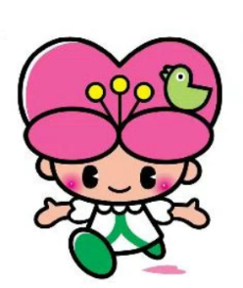

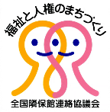

お問い合わせ：宇佐市隣保館

宇佐市大字上田１０４３番地の１

電話・FAX　０９７８－３３－１７０７

参加無料